Практическая работа «Редактирование текста»

Задание 1
- Откройте текстовый редактор WordPad.
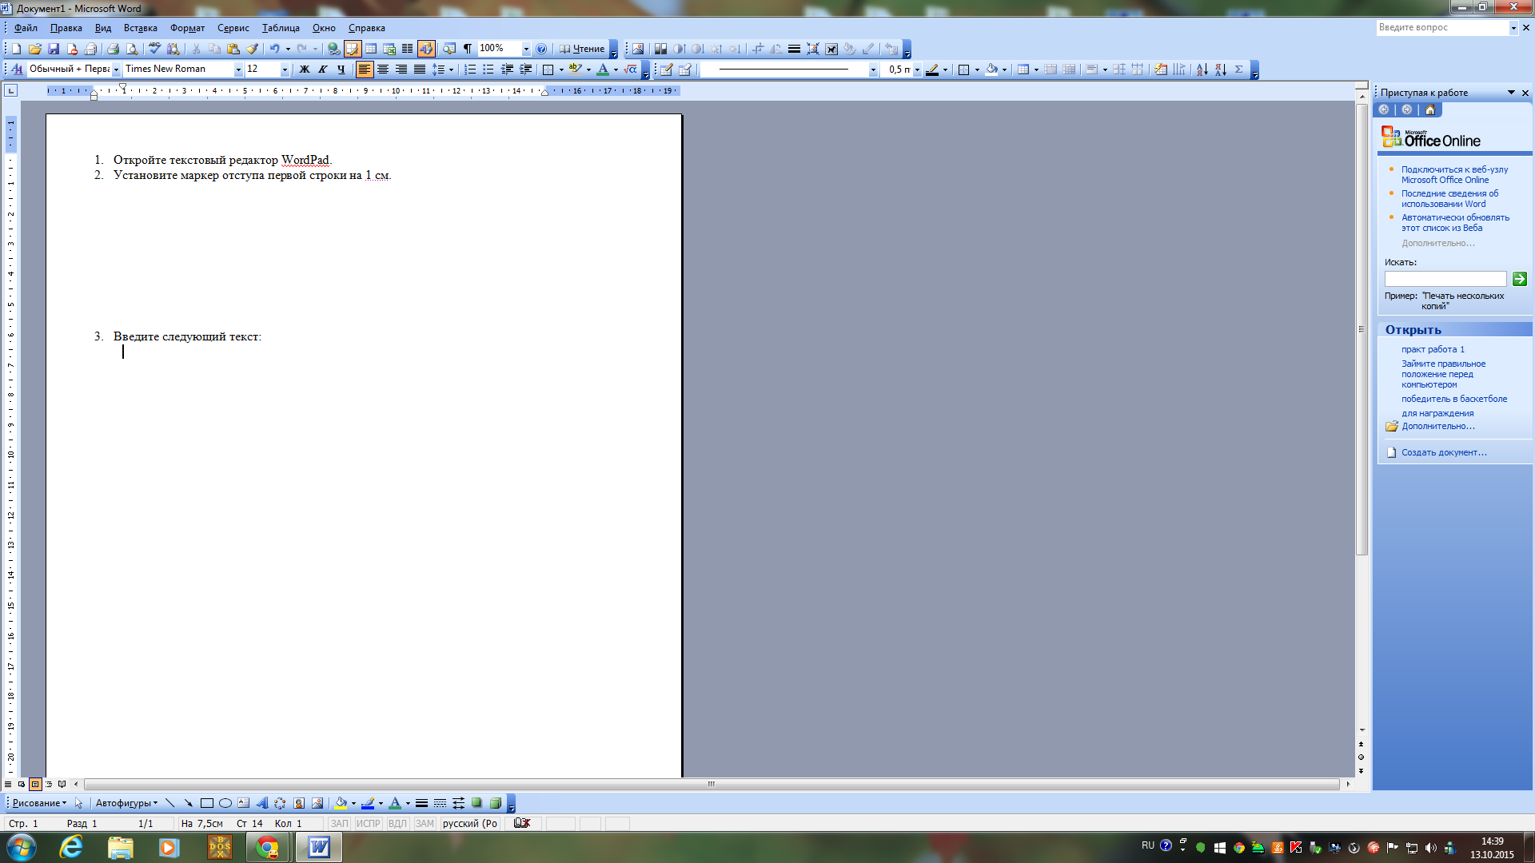
- Установите маркер отступа первой строки на 1 см.
Отступ первой («красной») строки
Левая граница абзаца
Правая граница абзаца

- Введите следующий текст:

На поляне с брусничным настоем стоял медвежонок. Он был один и делал то, что хотел. А делал медвежонок что-то странное. То вдруг взмахивал головой, а лапками и носом тыкался в землю. То переваливался через тощий задок и носом тыкался в землю. Медвежонок явно что-то ловил и никак не мог поймать. Я вдруг понял: медвежонок ловил свою тень!

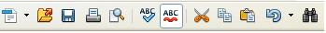
- Сохраните набранный текст под именем Медвежонок_Фамилия в папке своего класса. Для этого :
  - щёлкните на кнопке Сохранить ;
  - в рабочей области окна Сохранить как найдите и откройте папку своего класса;
  - введите имя документа Медвежонок_Фамилия в поле Имя файла и щёлкните на кнопке Сохранить.

Задание 2
    - Откройте текстовый редактор WordPad.
    - С помощью команды Открыть основного меню текстового редактора WordPad откройте последовательно библиотеку Документы, папки 5 класс, Заготовки.
    - В папке Заготовки найдите и откройте документ Слова.
    - Найдите «слово в слове», отбросив одну – две буквы в начале или в конце каждого из имеющихся в документе слов. Например, шутка – утка. Наберите полученные слова после исходных.
    - Покажите результат учителю.

Задание 3
- Откройте текстовый редактор WordPad.
- В текстовом редакторе откройте документ Анаграммы. (Документы – 5 класс – Заготовки)
- Анаграмма - это слово, которое образовано перестановкой букв другого слова. Например: весна - навес, масло - смола. Из букв, образующих слова, составьте новые слова и наберите их после исходных.
- Покажите результат учителю.

